23 Νοεμβρίου, 2005

H INTRALOT ΣΥΜΒΑΛΛΕΙ ΣΤΗΝ ΑΝΑΔΕΙΞΗ ΤΟΥ ΕΛΛΗΝΙΚΟΥ ΠΟΛΙΤΙΣΜΟΥ ΣΤΗ ΧΙΛΗ

Στις 15 Νοεμβρίου άνοιξε, στην Εθνική Βιβλιοθήκη της Χιλής η έκθεση «Παιχνίδια στην Ελληνική Αρχαιότητα» , η οποία παρουσιάζει την εξέλιξη των ελληνικών παιχνιδιών από το 1500πΧ έως το 1500μΧ.

Η έκθεση, η οποία διοργανώθηκε από την Ελληνική Πρεσβεία στη Χιλή, σε συνεργασία με την Εθνική Βιβλιοθήκη της Χιλής, πραγματοποιήθηκε με την υποστήριξη της INTRALOT, μία από τις κορυφαίες εταιρίες ολοκληρωμένων συστημάτων τυχερών παιχνιδιών & διαχείρισης συναλλαγών, διεθνώς.

Η έκθεση, που θα διαρκέσει έως τις 30 Νοεμβρίου, φιλοξενεί 17 έργα που απεικονίζουν την προέλευση και ανάπτυξη των παιχνιδιών στην αρχαία Ελλάδα. Τα εκθέματα, αντιπροσωπευτικά της ελληνικής αρχαιότητας, είναι ταξινομημένα σε ενότητες, όπως παιχνίδια τύχης, παιχνίδια στρατηγικής, αθλητικά παιχνίδια, και ακολουθούν χρονολογική σειρά. Η ποικιλία των αντικειμένων πιστοποιεί τη σημασία του παιχνιδιού στην αρχαία Ελλάδα, ενώ αποτυπώνει σημαντικές πτυχές του ελληνικού πολιτισμού. Το υλικό που παρουσιάζεται βασίστηκε στην έρευνα που πραγματοποίησε ο κ. Χρήστος Λάζος, συγγραφέας του βιβλίου «Παιχνίδια στην Αρχαιότητα», η έκδοση του οποίου έγινε με τη χορηγία της INTRALOT.

Στα εγκαίνια της έκθεσης παραβρέθηκαν εκπρόσωποι του πολιτικού, επιχειρηματικού και καλλιτεχνικού κόσμου της Χιλής, καθώς και δημοσιογράφοι. Την έκθεση τίμησε με την παρουσία του ο Έλληνας Πρέσβης στη Χιλή, κος Χρ. Δημητρίου, ο οποίος στην εναρκτήρια ομιλία του είπε μεταξύ άλλων, «Η έκθεση αυτή αποτελεί εξαίρετο παράδειγμα συνεργασίας μεταξύ των κρατικών φορέων και της ιδιωτικής πρωτοβουλίας, όπως της INTRALOT. Πιστεύουμε ότι αυτή η έκθεση πρέπει να αποτελέσει πρότυπο στο μέλλον, για τη μελέτη της ιστορίας των τυχερών παιχνιδιών κατά τη διάρκειας της προ-ισπανικής και αποικιακής περιόδου στη Χιλή.»

Ο κ. Tiberiu Grigorescu, Γενικός Διευθυντής της INTRALOT de Chile ανέφερε στην ομιλία του: «Είμαστε υπερήφανοι που συμβάλλαμε στην πραγματοποίηση αυτής της έκθεσης, η οποία προσφέρει πολύτιμα στοιχεία, ώστε να κατανοήσουμε καλύτερα το παρόν και να προετοιμαστούμε για το μέλλον».

Ο Διευθύνων Σύμβουλος της INTRALOT και Πρόεδρος του Ελληνο-Χιλιανού Επιμελητηρίου, κος Κωνσταντίνος Αντωνόπουλος χαρακτήρισε τα παιχνίδια ως μια αέναη πηγή πληροφοριών. Δήλωσε ακόμη : «Τα παιχνίδια ενισχύουν την αντίληψη, ενθαρρύνουν τη λήψη πρωτοβουλίας & σκέψης και ανταμείβουν την επιτυχία. Είμαστε πολύ ευτυχείς που υποστηρίζουμε αυτήν την έκθεση, η οποία αναδεικνύει άγνωστες πτυχές του ελληνικού πολιτισμού, όπως τα τυχερά παιχνίδια, βοηθώντας μας να ανακαλύψουμε και να εκτιμήσουμε την καλλιτεχνική έκφραση και τις πολιτιστικές αξίες κάθε εποχής”.

H INTRALOT αποτελεί μια από τις κορυφαίες εταιρίες ολοκληρωμένων συστημάτων τυχερών παιχνιδιών & διαχείρισης συναλλαγών, καθώς και παροχής νέων παιχνιδιών και υπηρεσιών προστιθέμενης αξίας σε κρατικούς οργανισμούς τυχερών παιχνιδιών και προμηθευτές χρηματοοικονομικών υπηρεσιών, παγκοσμίως. Το ευρύ φάσμα προϊόντων & υπηρεσιών της, η τεχνογνωσία της στη διαχείριση παιχνιδιών στοιχημάτων, αριθμολαχείων και video lottery, η εμπειρία της στα αθλητικά παιχνίδια και η προηγμένη τεχνολογία που διαθέτει, προσδίδουν στην INTRALOT ανταγωνιστικό πλεονέκτημα, συμβάλλοντας στην αποδοτικότητα, κερδοφορία και ανάπτυξη των πελατών της. Με 33 θυγατρικές, 8 γραφεία αντιπροσωπείας και περισσότερους από 1,900 εργαζομένους σε 32 χώρες, και με έσοδα 2005 (Ε) €500 εκατ., η εταιρία κυριαρχεί στην αγορά της Ευρώπης, κατέχει σημαντική θέση στη Ν. Αμερική και έχει παρουσία στη Β. Αμερική, Ασία, Αφρική και Ωκεανία.

Για περισσότερες πληροφορίες:
κα. Εύη Ιωαννίδου – Communications Manager, τηλ. 210 61 56 000, φαξ. 210 61 06 800
email: ioannidou@intralot.com - www.intralot.com

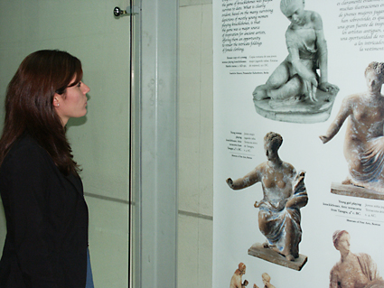
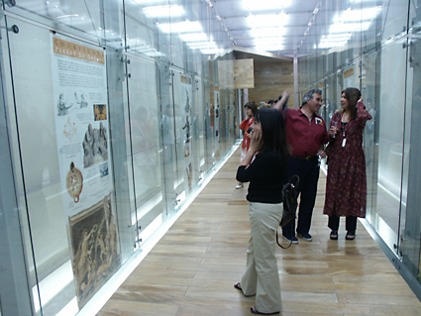

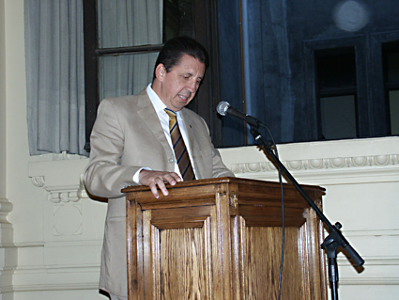

Ο Έλληνας Πρέσβης στη Χιλή, κος Χρ. Δημητρίου

